

Sistema para Generar Recibo de Comisiones por Empleado

Manual de Usuario

Contenido

Introducción 3

Características generales 3

Ingreso al sistema 4

Solicitud de usuario 4

Validación de usuario 4

Ingreso 4

Funcionalidad 5

Pantalla Inicial 5

Carga de archivos 6

Archivo de formato: 6

Archivo de parámetros: 7

Configuración de correo 8

Procesar datos 9

# Introducción

La finalidad de este sistema es permitir la generación de recibo de comisiones por empleado, mediante un formato previamente establecido.

## Características generales

El sistema permite generar un recibo de comisiones por empleado, lo cual facilita la generación de las mismas para muchos empleados.

El sistema solicita los siguientes datos para realizar el proceso:

1. Archivo de formato que tendrá el recibo (XLSX).
2. Archivo de empleados a procesar (XLSX).
3. Título del correo
4. Texto del correo.

La aplicación guarda registro de todos los movimientos realizados por usuario, por lo que cada usuario es responsable de los movimientos que realiza.

El sistema está configurado para enviar por e-mail el recibo a cada empleado que le corresponda.

# Ingreso al sistema

## Solicitud de usuario

Antes de ingresar al sistema se debe solicitar el alta del usuario al departamento de T.I. indicando el correo de la empresa y el tipo de permiso solicitado (usuario o administrador).

## Validación de usuario

El sistema valida el usuario a través de sus credenciales de Windows, esto significa que toma los datos de la sesión iniciada en la computadora. Si por alguna razón el navegador web solicita usuario y contraseña, estos serán los mismos que se utiliza para iniciar sesión en Windows.

En caso de no contar con permiso para ingresar, el sistema mostrará un mensaje indicando que no tiene permisos y debe solicitarlos.

## Ingreso

Para ingresar al sistema solo debe abrir el siguiente link: <http://htsis.grupohitec.com:85/ReciboComisiones>

# Funcionalidad

## Pantalla Inicial

Una vez haya ingresado al sistema, se mostrara una pantalla que se compone de las siguientes secciones:

1. Sección superior: Muestra el nombre del sistema y el usuario que ha ingresado. Del lado derecho muestra un botón de ayuda, pulsándolo podrá descargar este manual.
2. Sección de carga de datos: Permite la carga de los archivos requeridos:
   1. Archivo de formato: Archivo que contiene los datos de todos los empleados, este archivo es generado por SUA y debe estar en formato xlsx.
   2. Archivo de parámetros: Contiene un listado de los empleados que deben recibir su cedula de IMSS, debe estar en formato xlsx.
3. Configuración del correo: permite colocar el título del correo y el texto que se usara para todos los empleados que vayan a procesarse.
4. Listado de empleados cargados: Muestra los empleados que fueron cargados y procesados.

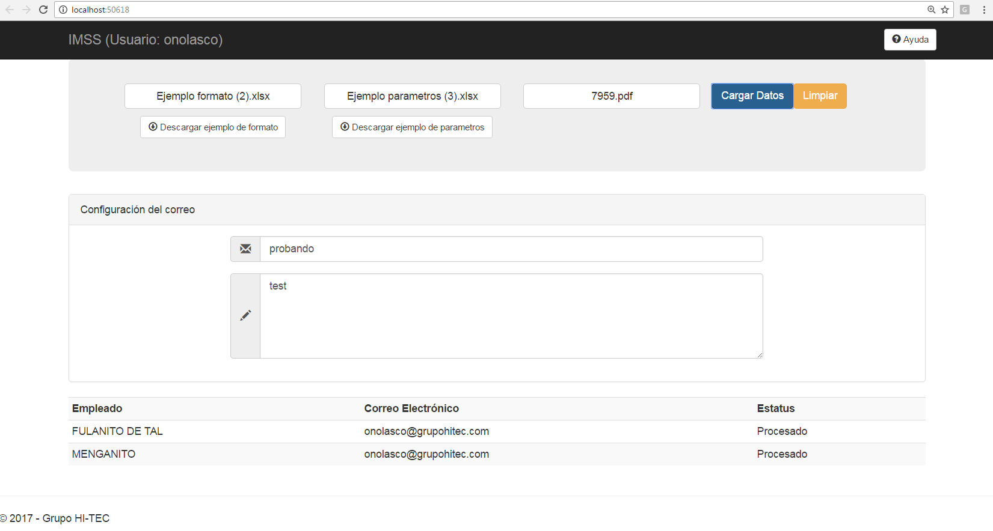

## Carga de archivos

El sistema acepta la carga del formato que tendrá la cédula a través de un archivo de Excel; así como la carga de empleados de los cuales se desea obtener la cédula a través de un archivo de Excel con el nombre completo del empleado (de acuerdo al archivo de formato) en la primera columna, y el correo del mismo en la segunda columna (en caso de ser más de un correo, se deben separar con “;” y deben de estar en la segunda columna).

### Archivo de formato:

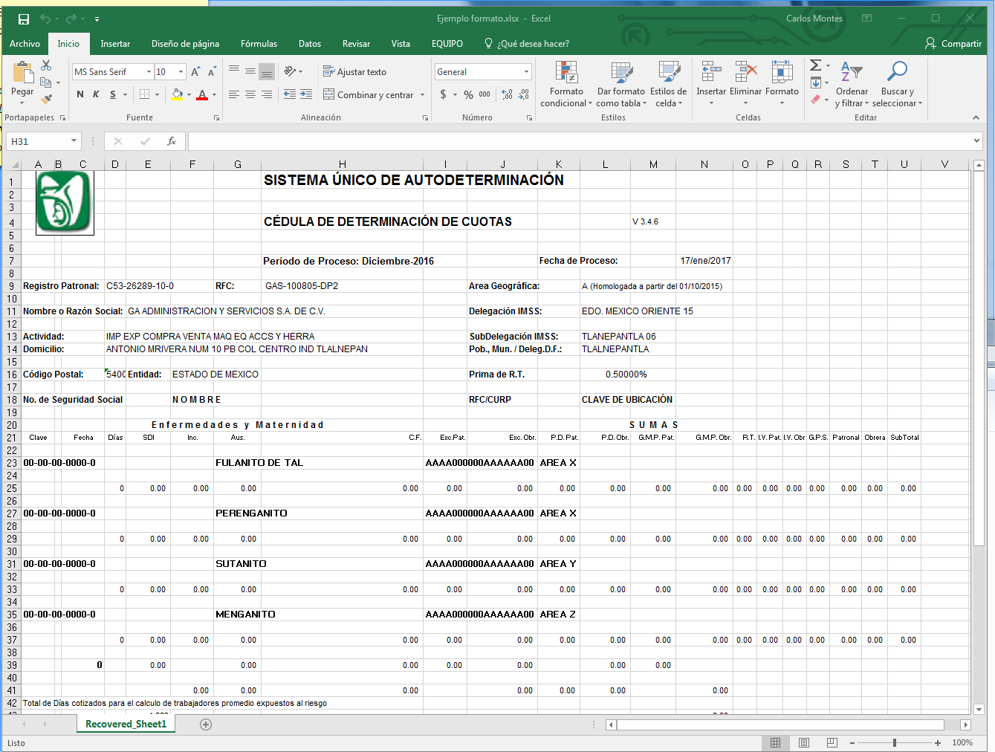

Para cargar este archivo al sistema, pulse sobre “Selecciona un Archivo de Formato…”, esto abrirá un cuadro de diálogo que le permitirá seleccionar un archivo de Excel; una vez seleccionado, se visualizará el nombre del archivo en el recuadro de selección correspondiente.

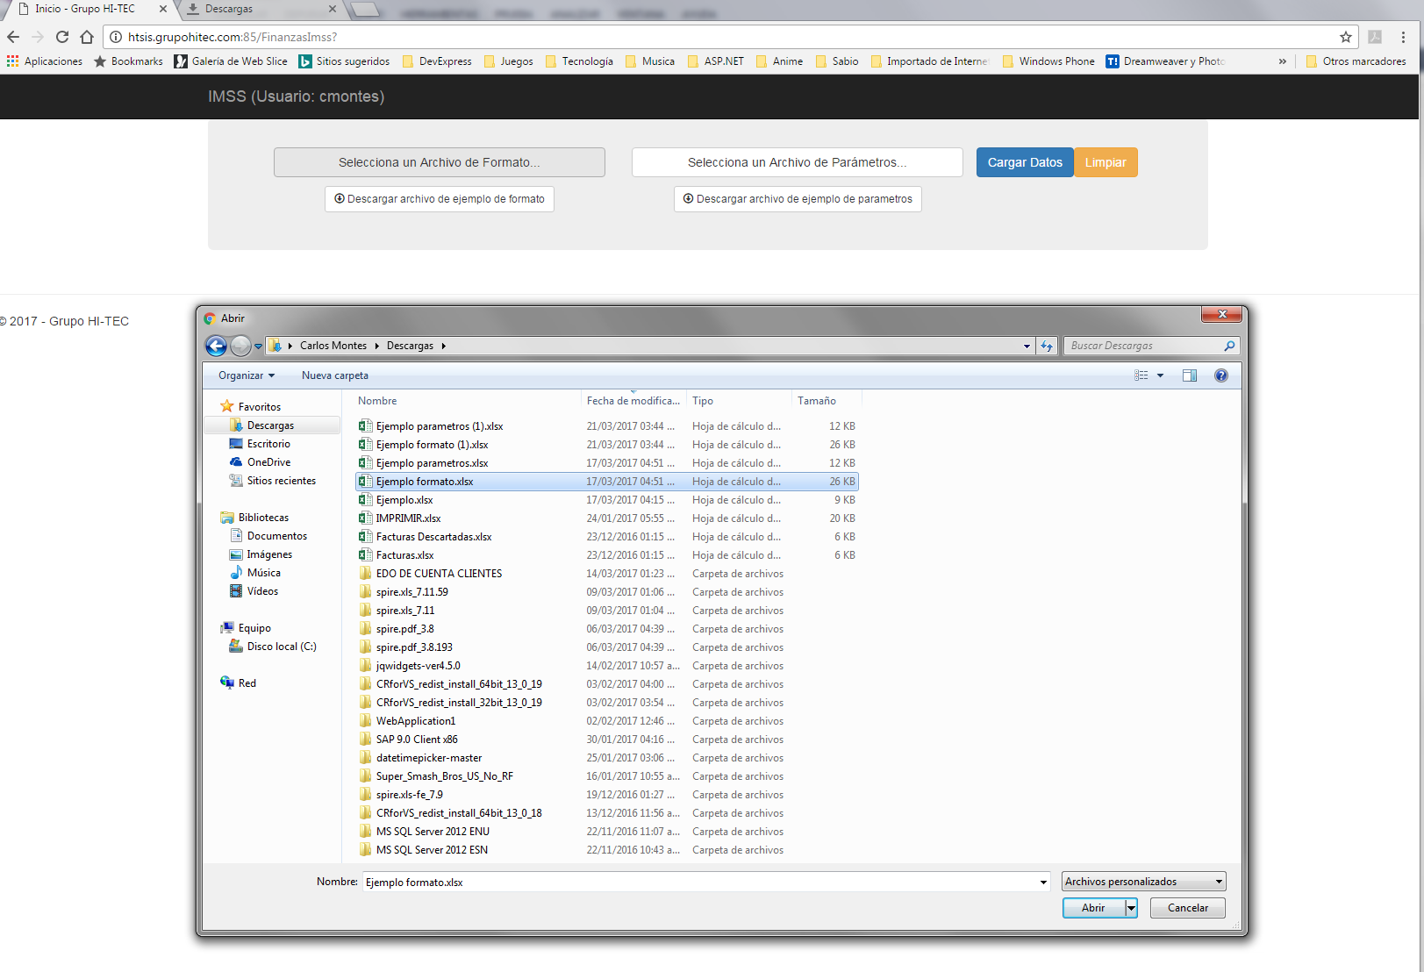

### Archivo de parámetros:

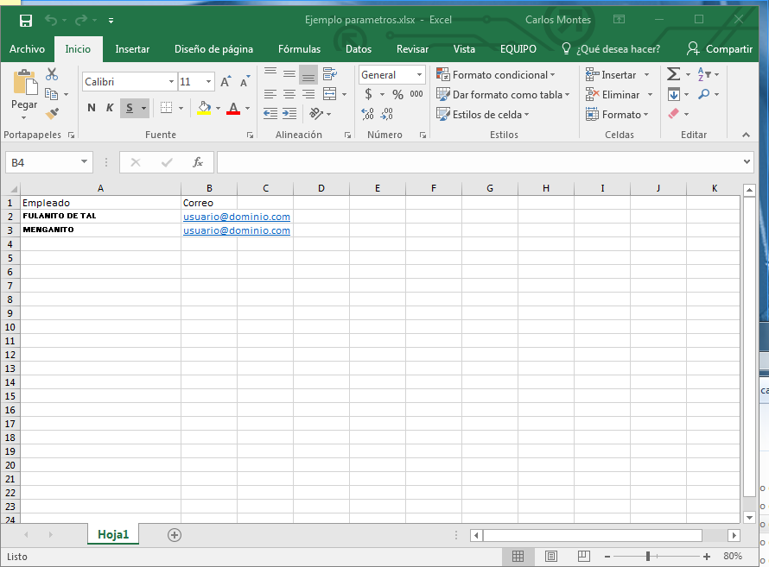

Para cargar este archivo al sistema, pulse sobre “Selecciona un Archivo de Parámetros…”, esto abrirá un cuadro de diálogo que le permitirá seleccionar un archivo de Excel; una vez seleccionado, se visualizará el nombre del archivo en el recuadro de selección correspondiente.

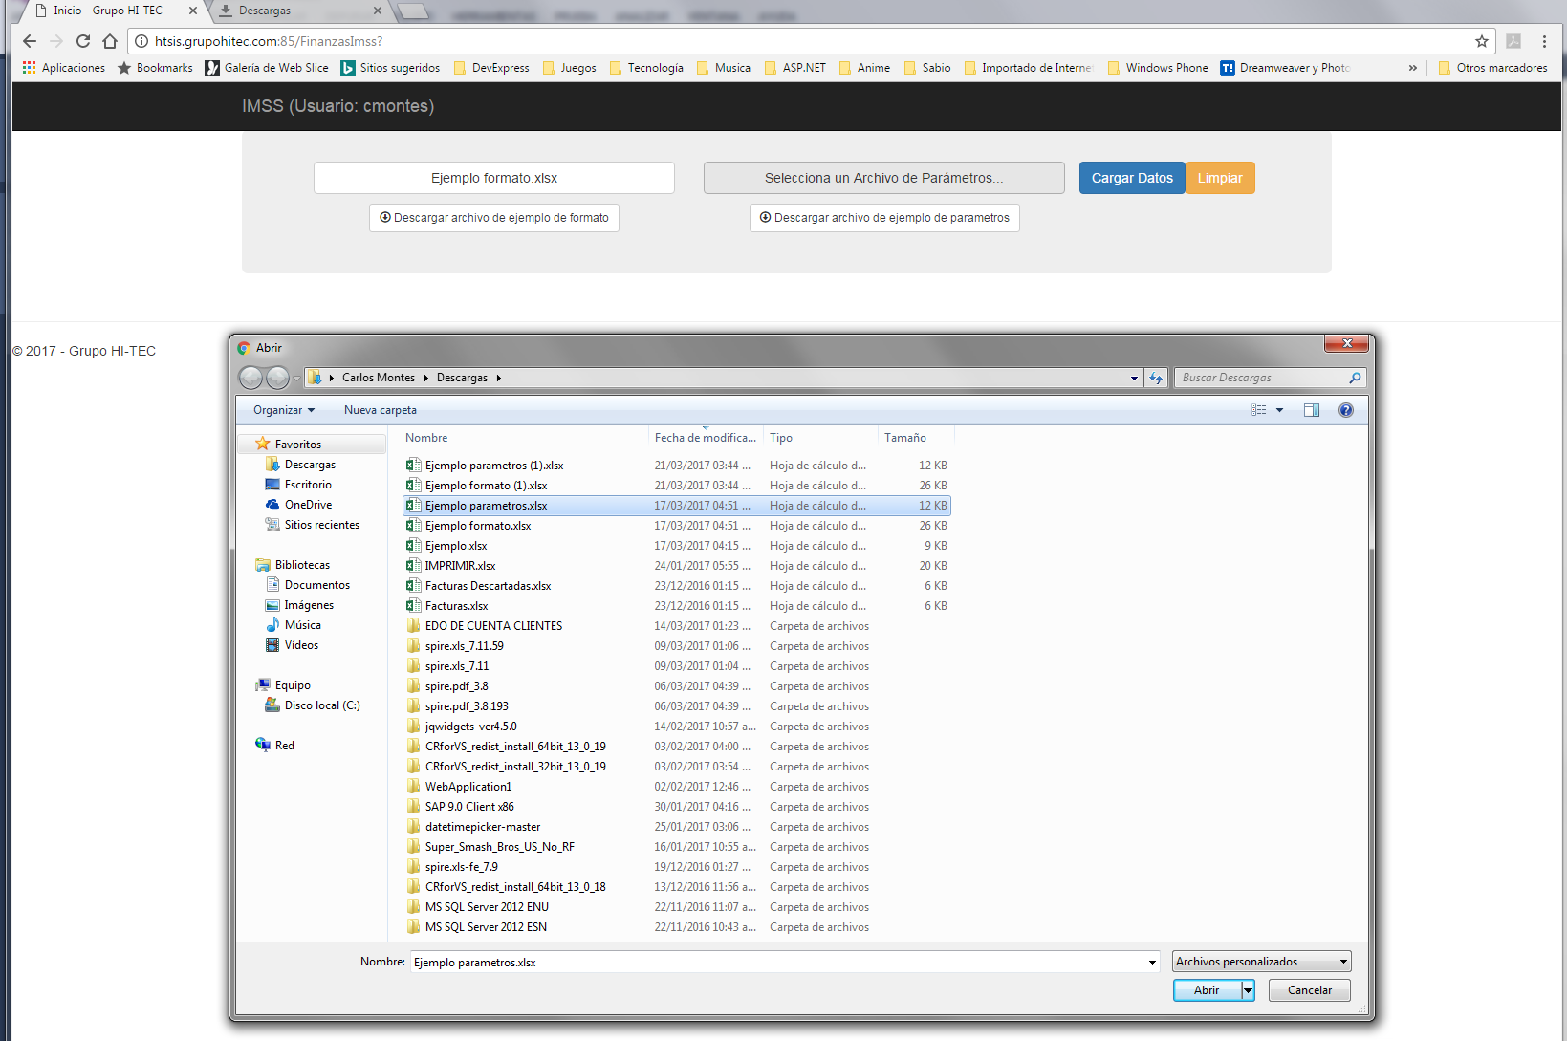

## Configuración de correo

El sistema permite la configuración del título y del texto del correo que se enviara a los empleados. Antes de procesar los datos debe llenar estos 2 cuadros de texto según corresponda:

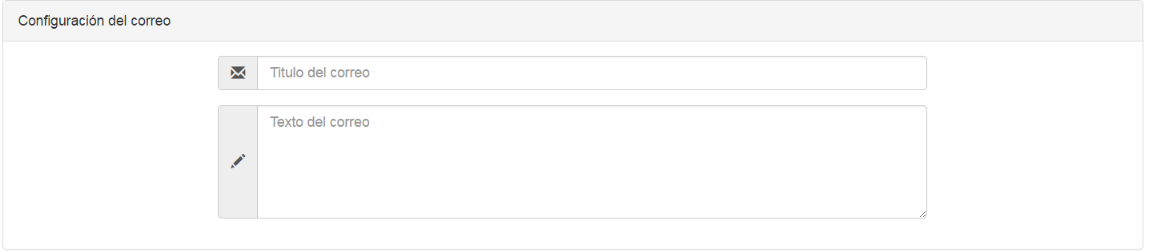

## Procesar datos

Al terminar de seleccionar los archivos, pulse el botón “Cargar Datos” para comenzar con el proceso de los recibos. El proceso tardará de acuerdo al número de empleados a procesar y del tamaño del archivo de formato y de parámetros. Durante el proceso se mostrará una pantalla de espera:

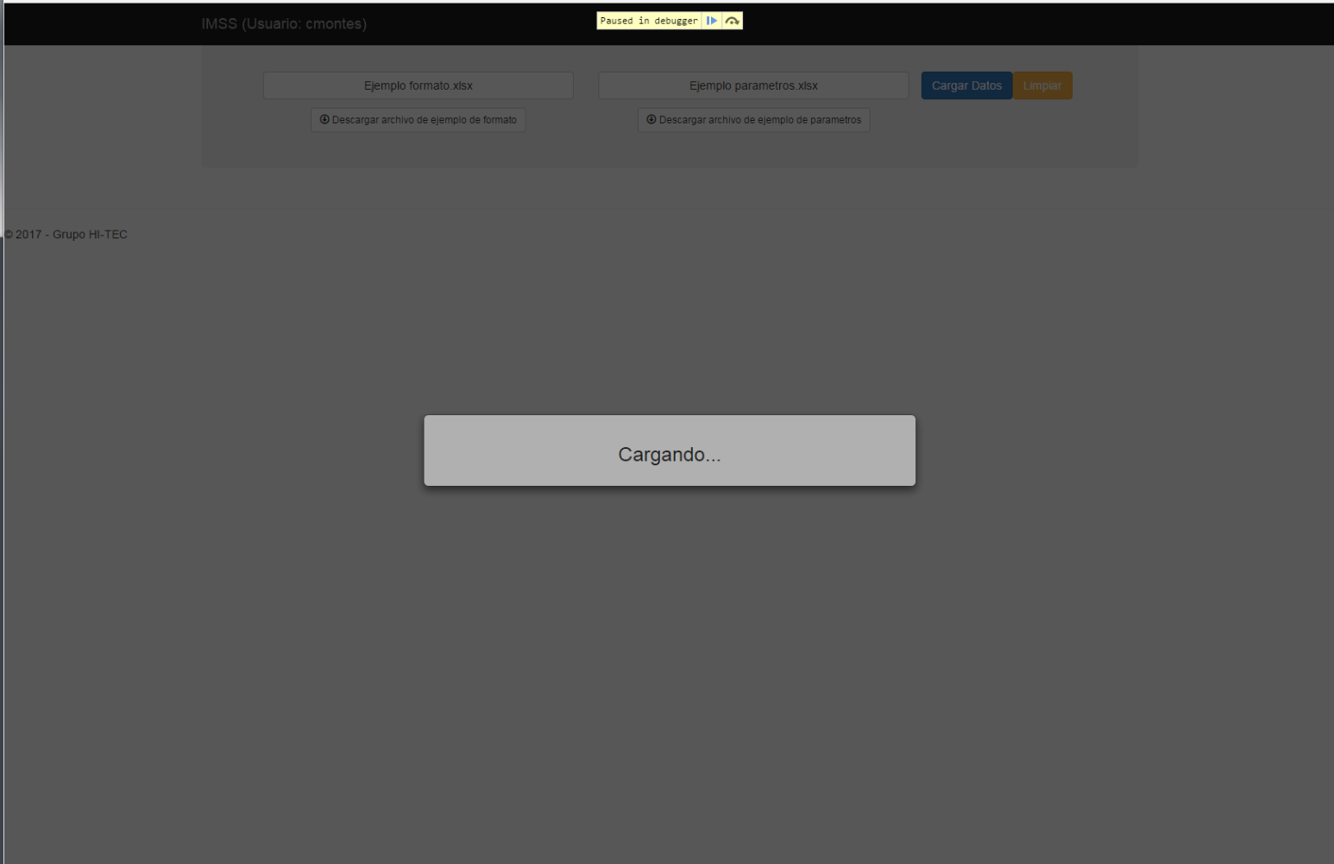

Cuando el sistema termine de procesar, la leyenda de “Cargando…” desaparecerá y se podrán visualizar los empleados que se han cargado en el listado.